比特币行情飘忽不定，到底哪些因素在起作用？

作者：1912212.eth，Foresight News

昨晚 9 时，BTC 在短暂突破 7 万美元之后，随即便被当头棒喝，四小时线跌幅达 2.12%，最终在 6.7 万美元附近企稳。BTC 在盘整数小时之后，今晨 6 时许，BTC 再次迎来一波下跌，最低触及 65862 美元，企稳后在 6.7 万美元上下徘徊。

受 BTC 表现拖累，ETH 也从 3500 美元上方跌落至最低 3087 美元，现回升至 3300 美元附近。山寨币表现普跌。过去 24 小时，全网爆仓 1.68 亿美元，多单爆仓 1.44 亿美元。

本月，德国抛售 BTC 的利空消息被消化之后，市场因川普遇刺以及美国大选而戏剧性开始上涨。从月中的 5.8 万美元升至 6.8 万美元附近，在川普为大选宣布各类比特币相当利好观点后，市场一度回落。但没过多久，利率市场普遍预估美联储会在 9 月进行年内首次降息，BTC 现货 ETF 数据持续净流入，一系列消息利好影响下，BTC 随后便再次开始向上冲击，就在 BTC 突破 7 万美元，距离 3 月份创下的 73777 美元历史高点近在咫尺之时，市场再度受挫走势向下，BTC 价格创新高为什么这么难？

### 全网 BTC 合约持仓数据创新高，往往是 BTC 短期高点

7 月 29 日下午 6 时，据 Coinglass 数据显示，全网比特币合约持仓量一度达到 394.6 亿美元，创下了历史新高。仅仅 3 小时后，BTC 冲破 7 万美元后开始大幅回落。

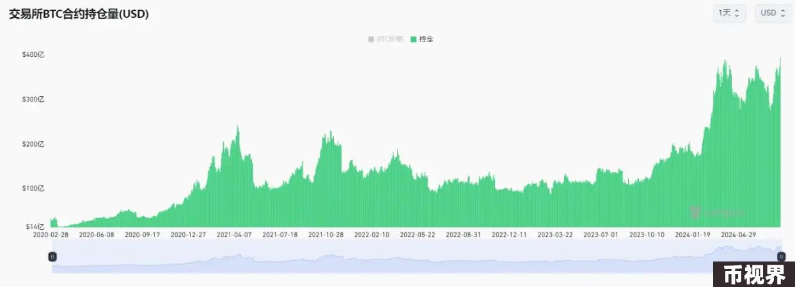

合约数据在一定程度上代表市场资金对后市的走势看法，合约数据创历史新高，代表市场在短期过于一致极其看好 BTC 短期走势，不断加杠杆，因此往往迎来回调，以清洗筹码，轻装前行。

2024 年 3 月 4 日、3 月 13 日、3 月 29 日、6 月 7 日，其 BTC 合约数据均在当天创下数据高点，如果再对比一下当天的 BTC 价格，可明显发现即在价格高点处。

### 以太坊现货 ETF 净流入不敌灰度流出

回看 BTC 现货 ETF 通过之后，BTC 价格也曾迎来一段时间的回落。历史也同样发生在以太坊上，就在市场以为其流入数据将会因不支持质押收益等而表现惨淡之时，其上线首周就吸引了 11.83 亿美元的资金流入。

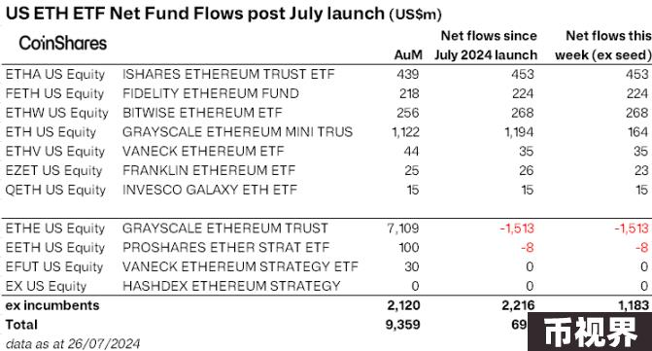

不过 Grayscale Ethereum Trust（ETHE）流出 15.13 亿美元，这直接导致其以太坊 ETF 现货在计入该数据之后，总体净流出为 3.38 亿美元。

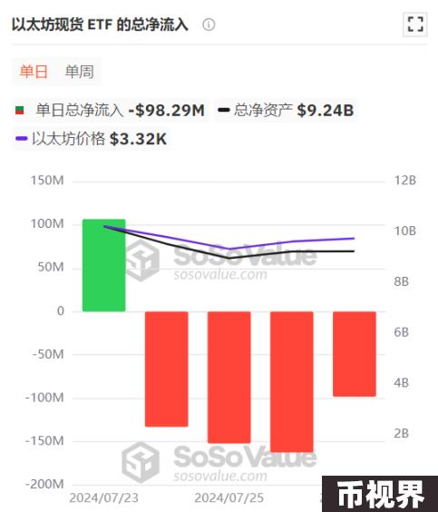

ETH 价格也在从 2800 美元上扬至 3562 美元，小幅回落至 3300 美元附近。

### Mt.Gox 赔偿已开启，巨额抛压引市场担忧

7 月 24 日，Mt.Gox 还将 61,558.9 枚 BTC（约合 38.94 亿美元）转入执行赔付分发的交易平台。而进入 Bitbank、SBI VC Trade、Kraken 的 51,342.8 枚 BTC（32.18 亿美元）已经完成了向债权人的赔付分发。

当天晚些时候，Bitstamp 也开始为 Mt.Gox 债权人分发 1.02 万枚 BTC，约合 6.76 亿美元。隔日，便有用户声称已收到其赔付。

大部分被动锁仓的用户，虽然得到币的数量上变少，但因其 BTC 价格在过去十年不断飙涨，在突然收获如此巨额赔付之后，大概率仍会有相当一部分用户选择卖出获利。

今日早间，Mt.Gox 地址又向一新建地址转账 0.02 枚 BTC，或为转账测试，将继续进行赔付行动。可以预料，赔付在未彻底结束之前，市场仍将受其巨额抛压的负面阴影。

### 美司法部地址巨额转账上演托管 or 抛售悬疑

7 月 28 日，川普在比特币 2024 大会上做演讲表示，若当选总统，美国将不卖出（100% 保留）任何一枚比特币，并作为战略性比特币储备。川普所称的 BTC 即为政府在丝绸之路中没收的数万枚 BTC。

近日，Arkham Intelligence 的区块链数据显示，一个标记为美国政府：丝绸之路司法部的钱包将 29,800 BTC 转移到新地址。随后，该地址又将 19,800 BTC 和 10,000 BTC 转发到两个不同的地址。

Arkham 分析师预测，其中一笔价值 6.7 亿美元的 10,000 BTC 转账是向机构托管或服务机构存入的存款。彭博高级 ETF 分析师 James Seyffart 猜测，此次转移可能是钱包整理，对收缴比特币进行托管。

目前为止，这些存入的 BTC 到底是被托管还是抛售，市场参与者的看法莫衷一是，但对行情的负面影响仍然在发挥作用。

### 未来市场走势

QCP Capital ：市场需要更大催化剂才能出现重大突破

QCP Capital 在官方频道发文称，尽管在特朗普的比特币会议演讲期间比特币价格出现波动，但市场并未如期望的那样剧烈波动。比特币价格维持在 67,000 美元至 70,000 美元之间，波动性大幅下降。

特朗普的演讲呼应了行业预期，但市场可能需要更大的催化剂才能出现重大突破。这个催化剂可能会在美国大选临近时，当承诺和政策更加明确时出现。尽管特朗普发表了乐观言论，比特币未能突破其历史最高点，因此比特币可能会继续在一个区间内交易。

GSR 联席首席执行官：山寨币将会卷土重来而且会强势回归

加密做市商 GSR 联席首席执行官兼联合创始人 Rich Rosenblum 在社交媒体发文表示，每次比特币上涨时，我肩膀上的山寨币天使都会喊道：山寨币季来了。而山寨币小恶魔则讽刺地回应：这次不行……山寨币在这种监管环境下无法上涨。天使则说：团队和技术现在都好多了，山寨币会找到办法突围的。这是山寨币小恶魔第一次保持沉默。

比特币的市场主导地位在本月内一直在上升，BTC 可能继续引领牛市周期的下一阶段（或者更确切地说，SOL，即最快的马）。但这是我最有信心的一次，山寨币将会卷土重来，而且会强势回归。

Real Vision 创始人：比特币即将突破巨大的杯柄形态，并进入香蕉区间

高盛前高管、宏观研究机构 Real Vision 创始人 Raoul Pal 在社交媒体发文表示，「比特币即将突破巨大的杯柄形态，并进入香蕉区间。」

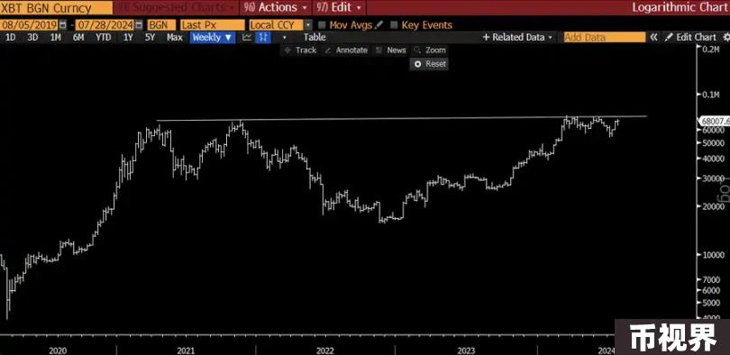

Raoul Pal 此前曾表示，「香蕉区间」是 Arthur Hayes 和其经常谈论的一个概念。这是一个周期性很强的阶段，当流动性进入市场，央行需要为所有债务再融资时，用糖果讨好人民。此时，加密货币通常会垂直上涨。这是由宏观经济力量推动的债务再融资周期，影响所有资产价格，但加密货币表现尤其突出。所以最简单的方法就是不要搞砸了。保持一个核心投资组合，大部分资产配置在主要的加密货币中。如果你能在其他资产上做对，你可以在那 10-20% 的投资组合中赚到很多钱，这部分资产风险更高但回报也更大。

BRN 首席分析师：比特币将迎来强劲的上涨，达到新的高点

数字资产研究公司 BRN 首席分析师 Valentin Fournier 表示，除了积累挖矿奖励外，矿业公司似乎还直接从市场上购买比特币以增加储备。他们触发了 Hash Ribbon 信号，这是一种长期看涨指标，显示矿工投降的结束和用于挖掘比特币的处理能力的增加。

Fournier 表示，矿工的近期行为表明他们对比特币的长期价值充满信心。鉴于这种积累行为，Fournier 补充说，交易员将倾向于继续投资于这种顶级加密货币，并引用了一系列强劲的催化因素。周五发布的更低的 PCE 数据、特朗普在 2024 年比特币大会上的讲话、以及来自门头沟 Mt. Gox 和 Grayscale ETF 的抛售压力减轻，都表明比特币将迎来强劲的上涨，达到新的高点。

10x Research：8 月 1 日的美联储利率决议和 8 月 14 日的 CPI 报告将至关重要

10x Research 在社交媒体上发文表示，根据历史数据分析，比特币的回报率在 8 月份趋于平缓，9 月份则有所下降。然而，美国利率政策的利好因素、利率下降和选举日程可能会缓冲 8 月份 10 亿美元代币解锁的任何下行压力。比特币的主导地位正在创造这个周期的新高，并产生了显著的影响。

其认为，预计比特币最终会突破新高，但比特币可能需要「宏观」的帮助，8 月 1 日的美联储利率决议和 8 月 14 日的 CPI 报告将至关重要。